样式参考下图：
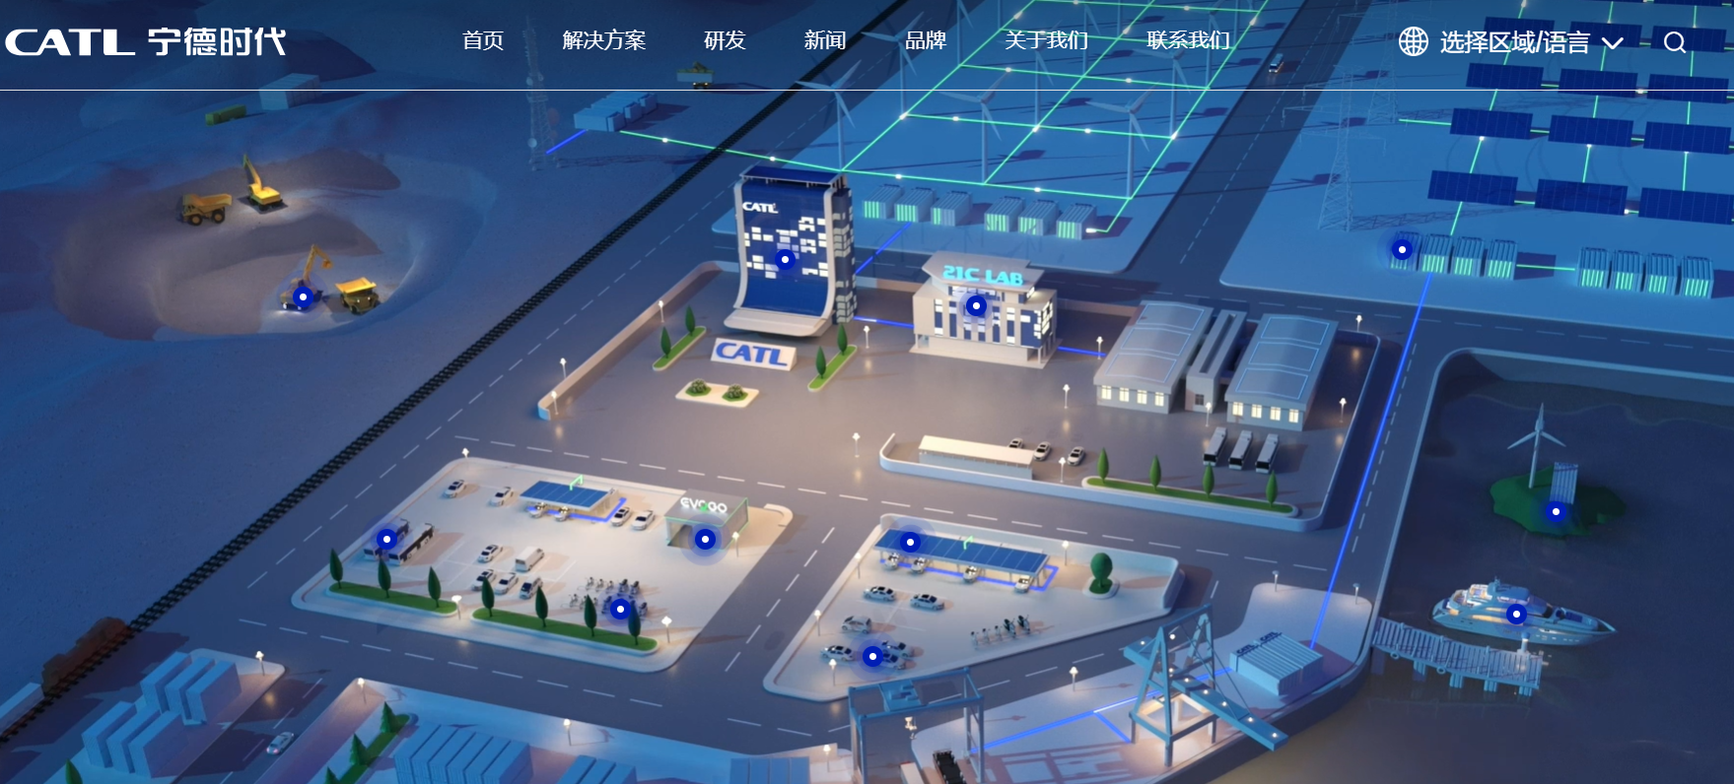
1，颜色以蓝色和绿色为主，突显电和清洁能源，字体采用微软雅黑
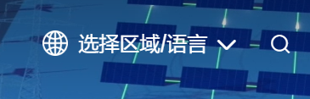
2，多语言选项，默认英语，可选汉语

- 菜单栏分别为：首页，售后服务内容，安装与测试服务，仓储物流，关于我们，联系我们，如下图所示

首页内容：简单介绍一下企业情况，包括从事行业，企业文化，使命，愿景，核心价值观等等
售后服务内容：工商业储能维修，或者更细致一点，电芯模组pack均衡，通讯故障维修，热管理系统，水冷机组，程序升级，维护保养等，包括乘用车，商用车，绝缘检测，三电故障等等
安装与测试服务：光伏，工商业储能，户用储能，风机等新能源设备安装，工商业储能调试，国内车辆在欧洲测试，路测等等
仓储物流：备件存储，销售货物存储，电池等危险物品运输，配件配送等等
关于我们：参考宁德时代官网https://www.catl.com/about/philosophy/
联系我们：参考宁德时代官网https://www.catl.com/message/customer/

